台風に備える！
普段からの備えや正しい情報の入手が重要
１．家の外の備えを行う・・・
大雨が降る前、風が強くなる前にしましょう！
▶窓はしっかりとカギをかけ、テープを貼って補強
▶側溝や排水口は掃除をして水はけを良くしておく
▶ベランダの風で飛ばされそうな物は片づけましょう
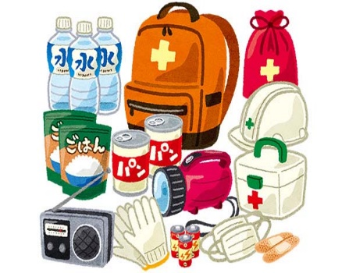
２．家の中の備えを行う・・・
電気・ガス・水道が止まった時を考える
▶ 懐中電灯・ラジオ・救急用品などの確認
▶ 窓のカーテンはしっかりしめましょう
▶ 断水に備えて飲料水を確保しましょう
▶ 非常用食品（ビスケットやクラッカーなど）を準備
▶ ボンベ式コンロの準備と携帯電話やバッテリーの充電
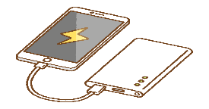
３．台風情報などに注意する・・・
台風情報・警報・注意報・線状降水帯などの情報を
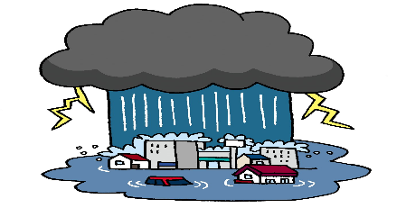
利用し、被害を未然に防いでください

４．台風接近中は不要な外出は控える
台風が接近し暴風となると、風により物が飛ばされ、
飛んできた物があたったり、風に煽られてドアや扉に
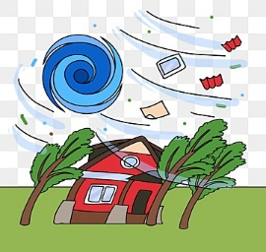
手や指が挟まれるという被害も発生します。
不要な外出は台風が過ぎ去るまで避けましょう！
令和５年 ７月 霧島市営住宅管理センタ―

